# 概述

1. A token holder contract that will allow a beneficiary to extract the tokens after a given release time. Useful for simple vesting schedules like "advisors get all of their tokens after 1 year".
2. 配置锁仓合约参数, 发布锁仓的智能合约
   1. _token: ERC20 basic token contract being held (token contract address, fixed)，例如我们实际操作应使用 LuxChainToken 的地址
   2. _beneficiary: beneficiary of tokens after they are released (address, unfixed)，即受益人的账号地址
   3. _releaseTime: [timestamp](https://www.unixtimestamp.com) when token release is enabled (second, click link to conversion)
3. 把要锁仓的 ERC20 代币转入锁仓智能合约
4. releaseTime 只能大于 TokenTimelock 合约发布时间，否则报错
5. 未达到 _releaseTime 前无法执行 release
6. 达到 _releaseTime 后可执行 release 功能，会将 TokenTimelock 转发至 _beneficiary

# 操作演示：

## Part 1: 管理者合约发布

该部分任意角色可执行

进入 [https://www.myetherwallet.co](https://www.myetherwallet.com/)m, 访问钱包之后界面如下：

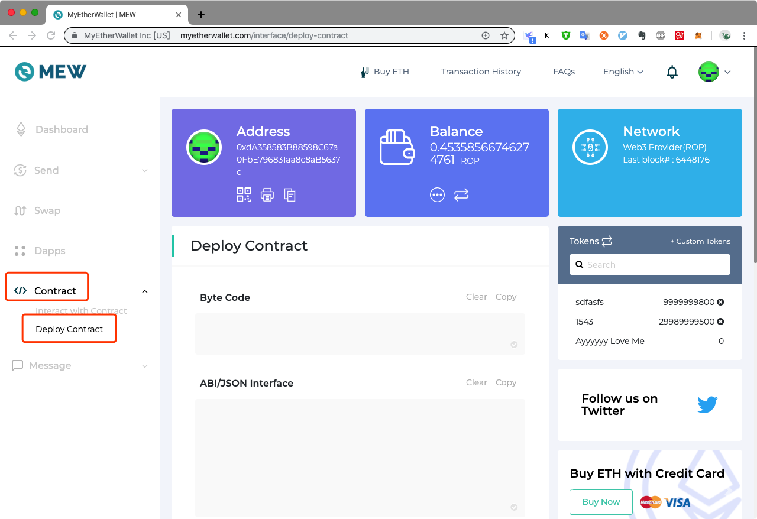

点击：合约 => 部署合约

填写 [Byte Code 和 ABI/JSON](https://docs.google.com/document/d/1XrC29R9pDzsHNWygsW_MesugWAsG3rgd-jjtBJ-TPR8/edit?usp=sharing) (Click to get) 后如果填写正确会显示另外三个需要填写的参数：

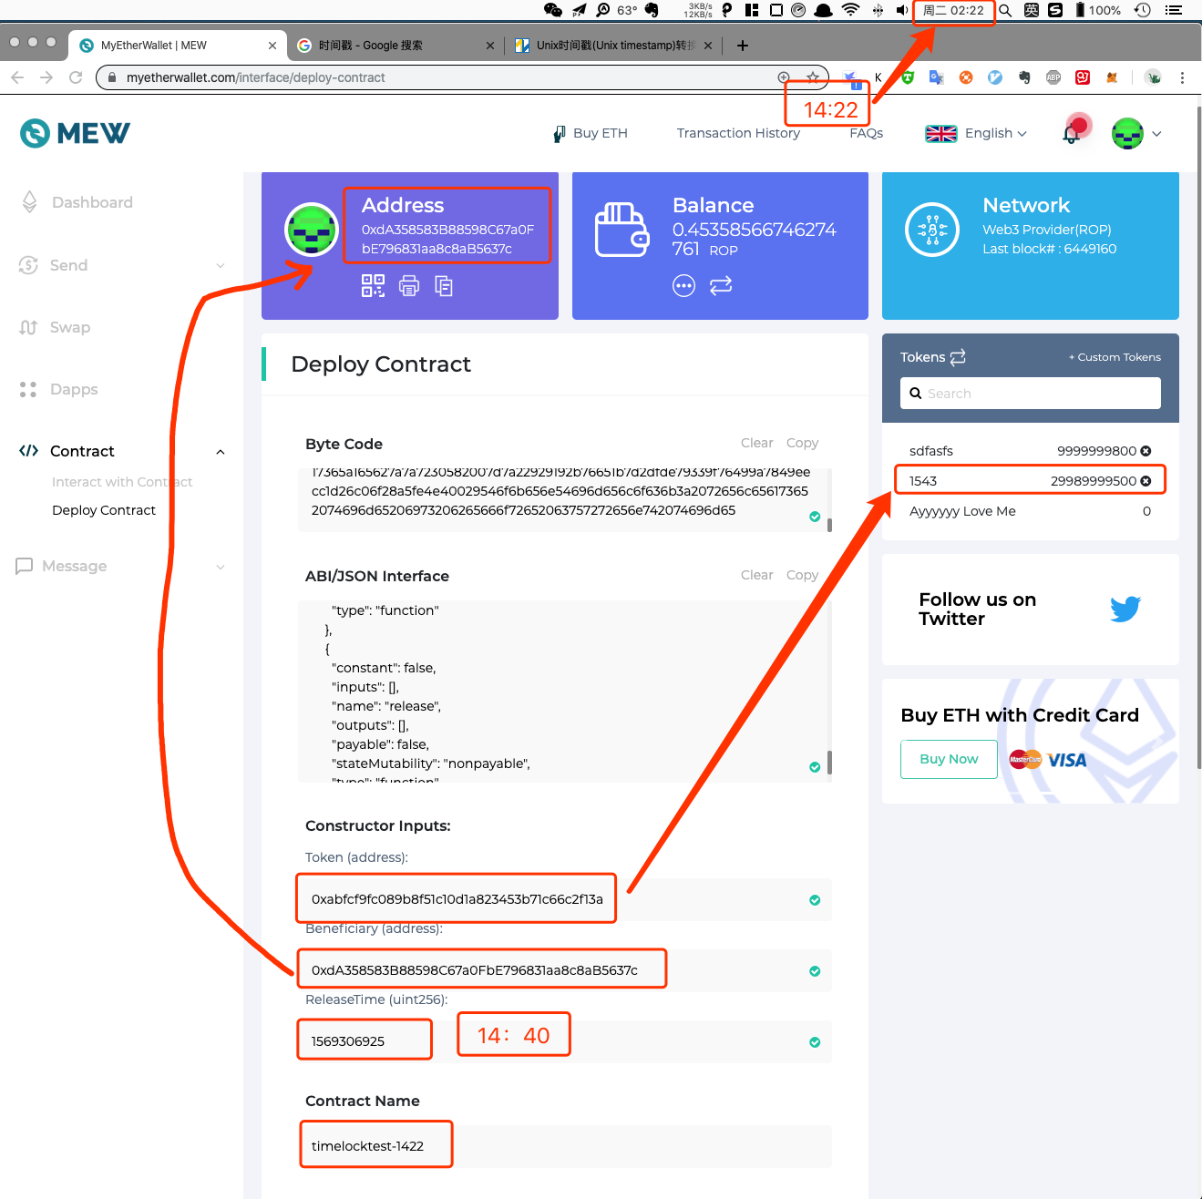

1. 使用了编号为 1543 的测试 token 的合约地址

2. _beneficiary 为受益人的账号地址

3._releaseTime 为 18 分钟后的：14:40

## Part 2：管理者转账至 TimeLock 合约：

该部分由 Token 发放者执行

等待合约部署成功后，接下来往该合约中转账 9500 的 token 进行冻结：

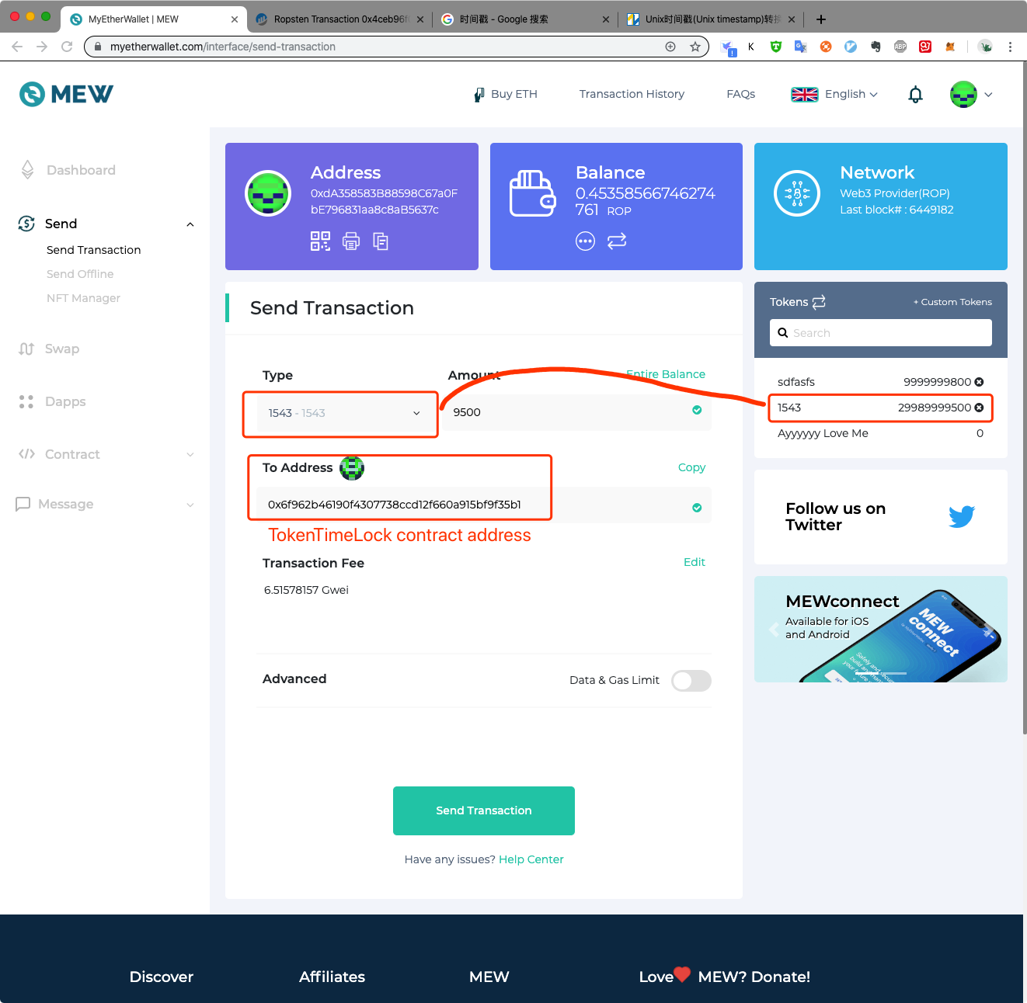

在转账完成后，可以看到编号为 1543 的 token 余额确实减少了 9500，此时这 9500 token 被冻结在 TimeLock 合约中：

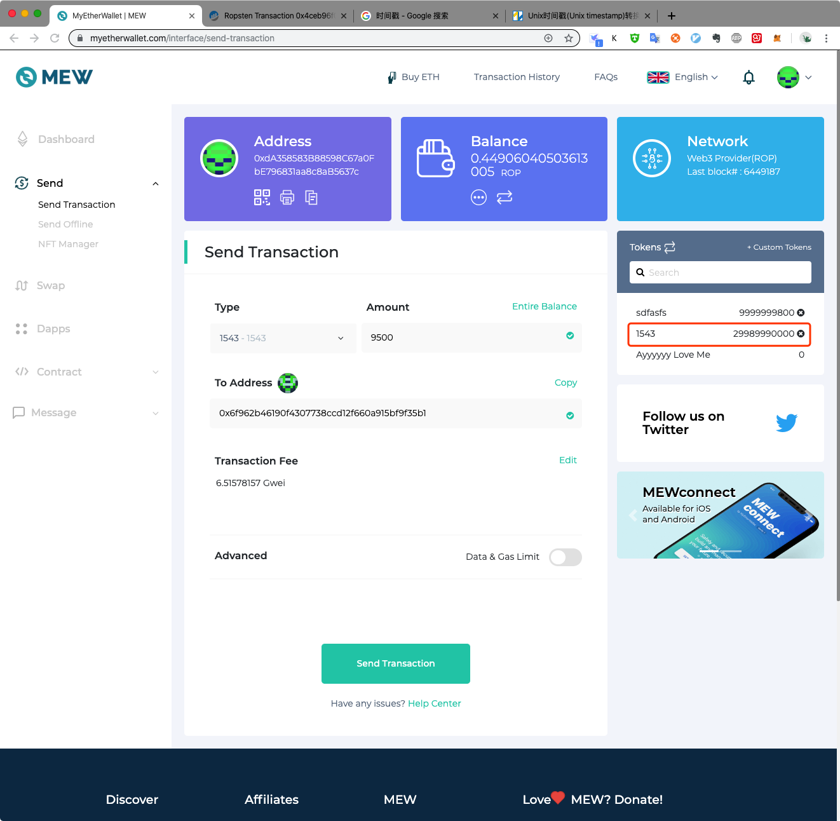

## Part 3: 受益人从合约中提取 Token

该部分任意角色均可执行

现在当前时间是14:34，我们从 TimeLock 合约中 release 这 9500 token 是无法执行的，因为设置的 releaseTime 是 14:40 ：

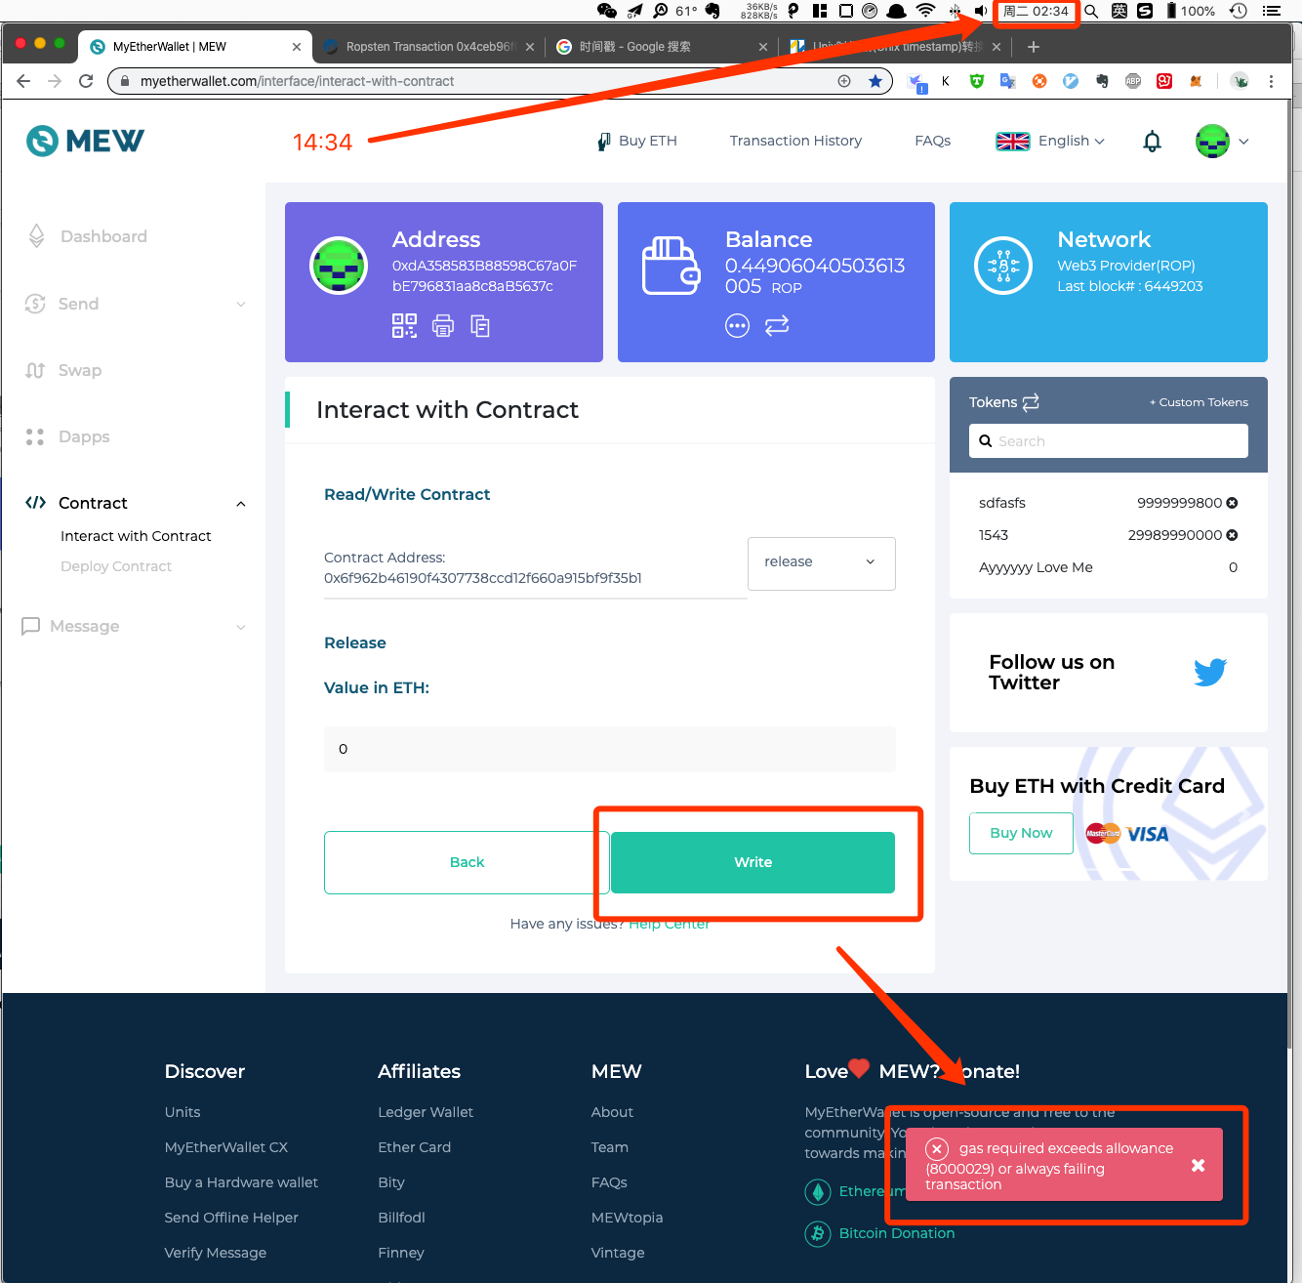

等待几分钟到 14:42, 再次执行 release 操作则成功：

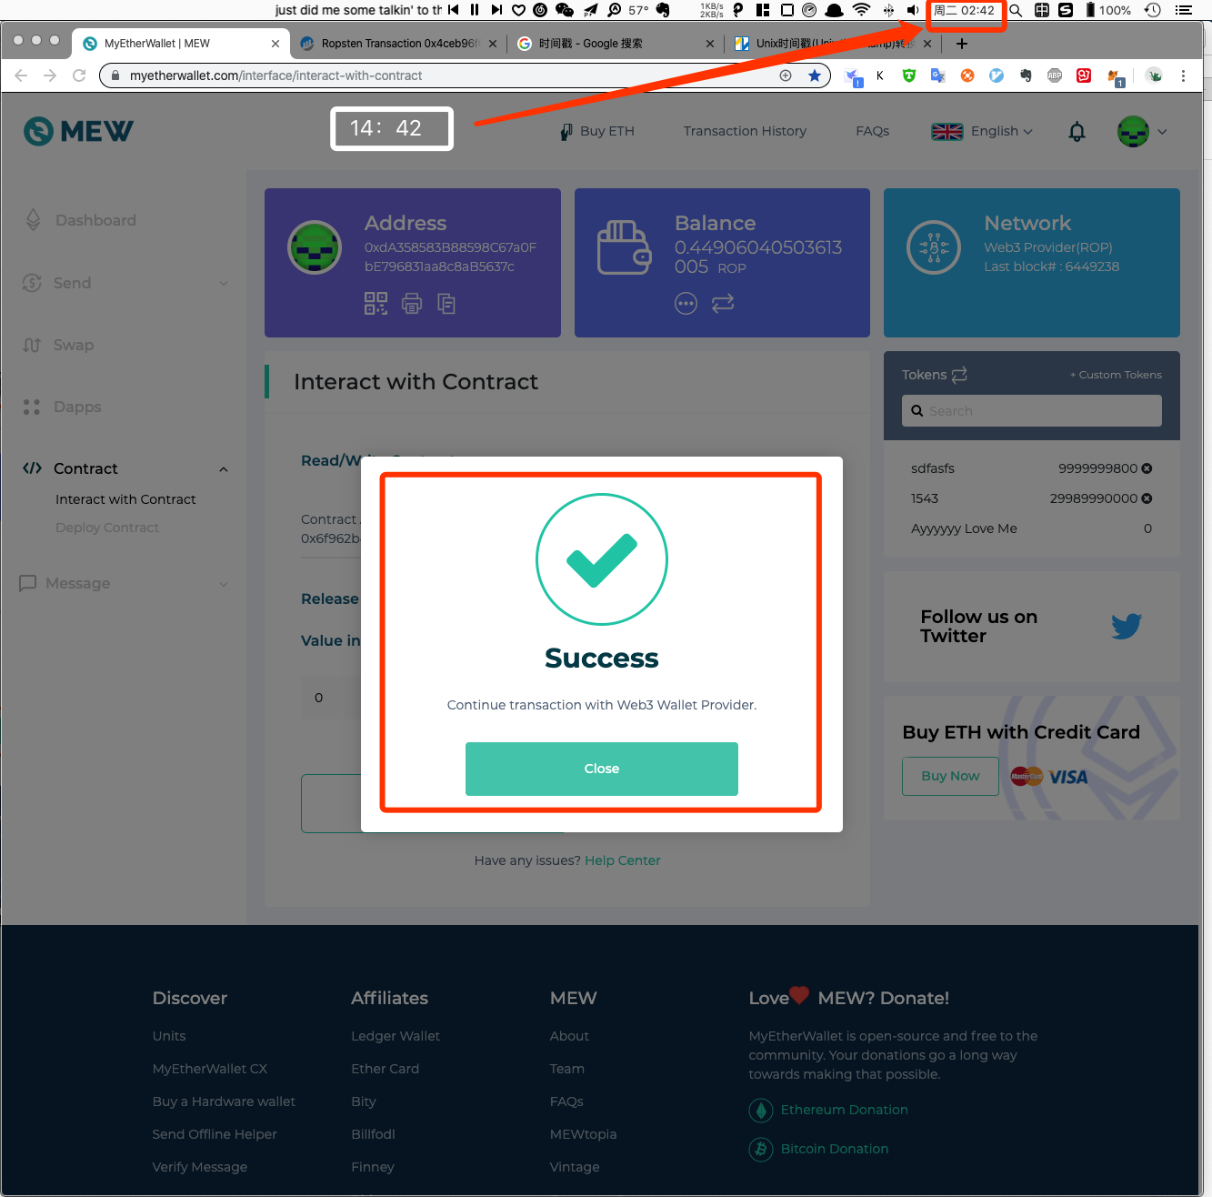

等待交易确认，刷新余额，我的账户中 1543 编号的 token 余额又增加了 9500：

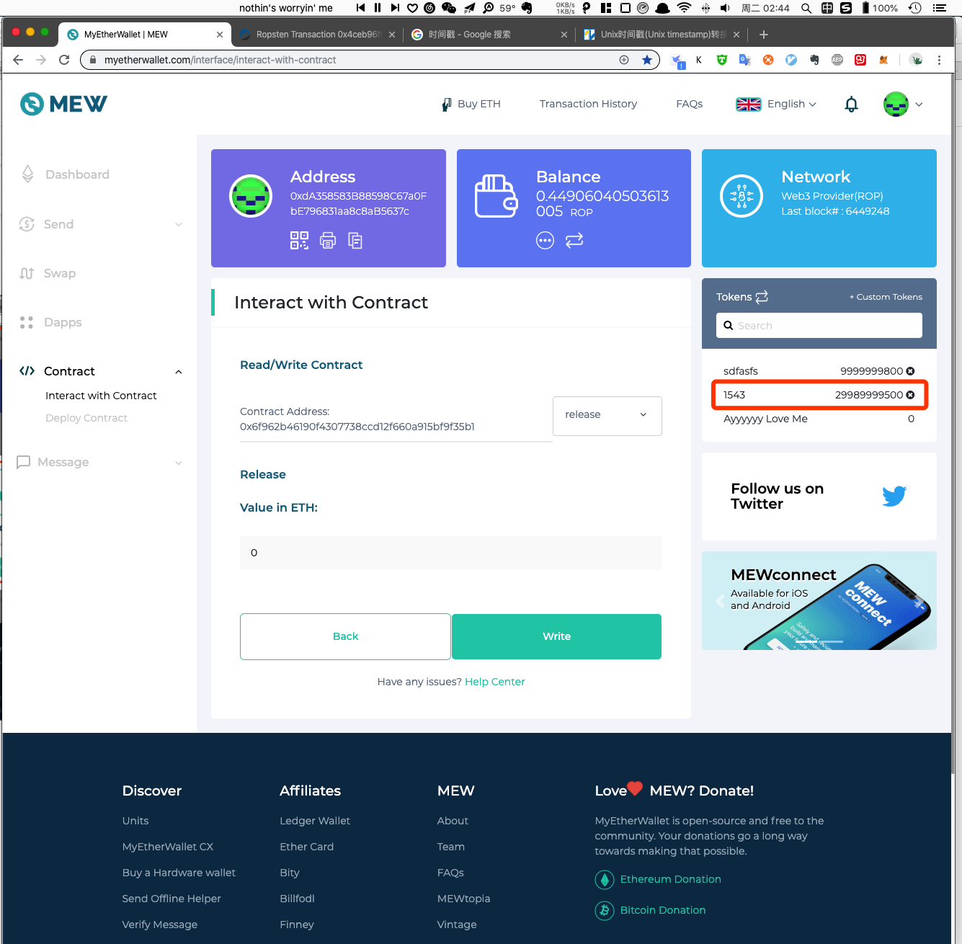

至此 TokenTimeLock 功能演示完毕